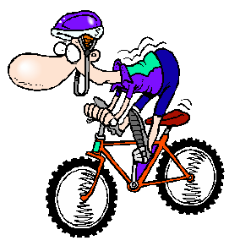

USAGE - BESOIN
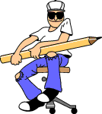
TRANSPORT

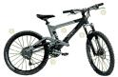

Objectif de mon travail : Mettre en relation besoin et objet technique.

.

1.2-EL

Nom : ………………………………Prénom :………………………………….Classe :………….
1-Différencier les besoins suivants :
Transporter des marchandises, faire du vélo, aller en vacances, Dîner au restaurant, se soigner, acheter des vêtements, apprendre ses leçons, se protéger des intempéries

Besoin primaire : . . . . . . . . . . . . . . . . . . . . . . . . . . . . . . . . . . . . . . . . . . . . . . . . . . . . . . . . . . . . . . .

Besoin secondaire : . . . . . . . . . . . . . . . . . . . . . . . . . . . . . . . . . . . . . . . . . . . . . . . . . . . . . . . . . . . . .

2- Donner les besoins correspondants aux objets techniques suivants, n’oubliez pas de répondre aux deux questions :A qui le produit rend-il service ?Dans quel but le produit est-il utilisé ?
La voiture :

Le pick-up : rend service à un homme pour se déplacer et transporter ses marchandises, outils …

Un guidon de vélo :

Des freins de vélo :

3- Indiquer sous chaque image l’usage le plus approprié : Aller à l’école ou Partir en voyage ou se promener. (1 ou 2 réponses par image)


    

    

